‘JaK TECHNOLOGY

MANUAL DE USUARIO

**MANUAL DE USUARIO**

‘Jak

TECHNOLOGY

**AUTORES**

**YEISON FERNANDO LOAIZA**

**ALDAIR JHOAO DIAZ GOMEZ**

**KEVIN STEVEN CABALLERO**

**JHON STWAR VALERO OVALLE**

**SENA**

**CENTRO DE DISEÑO Y METROLOGÍA**

**Bogotá D.C 2015**

**TABLA DE CONTENIDO**

**MANUAL DE USUARIO**

Tabla de contenido

**Portada1**

Introducción4

Tipos de usuarios5

**Guía de uso6**

Página principal6

Acceso7

Barra Menu8

Noticias10

Registrarse11

**Administrador13**

Gestionar productos15

Gestionar clientes1

**Analisis y Requerimientos del sistema24**

**Glosario25**

1. **INTRODUCCIÓN**

El presente documento está dirigido a entregar las pautas de operación de la aplicación JaK TECHNOLOGY. En este se encontrara toda la información necesaria para utilizar correctamente la aplicación que permite realizar una administración de las solicitudes de servicio, información o cualquier requerimiento que realice un usuario (Cliente) a la empresa. Se detalla paso a paso como ingresar y realizar las distintas operaciones ofrecidas por el sistema.

* 1. **TIPOS DE USUARIOS**

Encontramos 3 tipos de tipos de usuarios:

* **Administrador**: Usuario con todos los privilegios sobre la aplicación y a cargo de toda la gestión y administración.
* **Empleado**: Usuario a cargo de un administrador, puede crear sesiones y gestionar cupos e información en el aplicativo.
* **Cliente**: Usuario con capacidad para visualizar las sesiones a la que ha asistido y los servicios ofrecidos por la empresa, puede crear sesiones y gestionar cupos.

Imprescindible es el primer tipo de usuario (administrador), que ocupa el protagonismo de este manual. En el siguiente esquema vemos el árbol con más detalle.

Ilustración 1 Tipos de Usuarios

1. **GUIA DE USO**
2. **PAGINA PRINCIPAL.**

La aplicación JaK TECHNOLOGY es una aplicación web que puede ser accedida desde cualquier navegador de internet. La dirección URL es: <http://jaktechnology.asp.net>.

El usuario debe ingresar a un navegador web (Google Chrome, Mozilla Firefox) y escribir la dirección url de la aplicación. Una vez cargado el sitio se visualiza la página principal en donde el usuario podrá consultar, iniciar sesión y visualizar los distintos servicios ofrecidos por la empresa peluquería A&C.

**ACCESO**

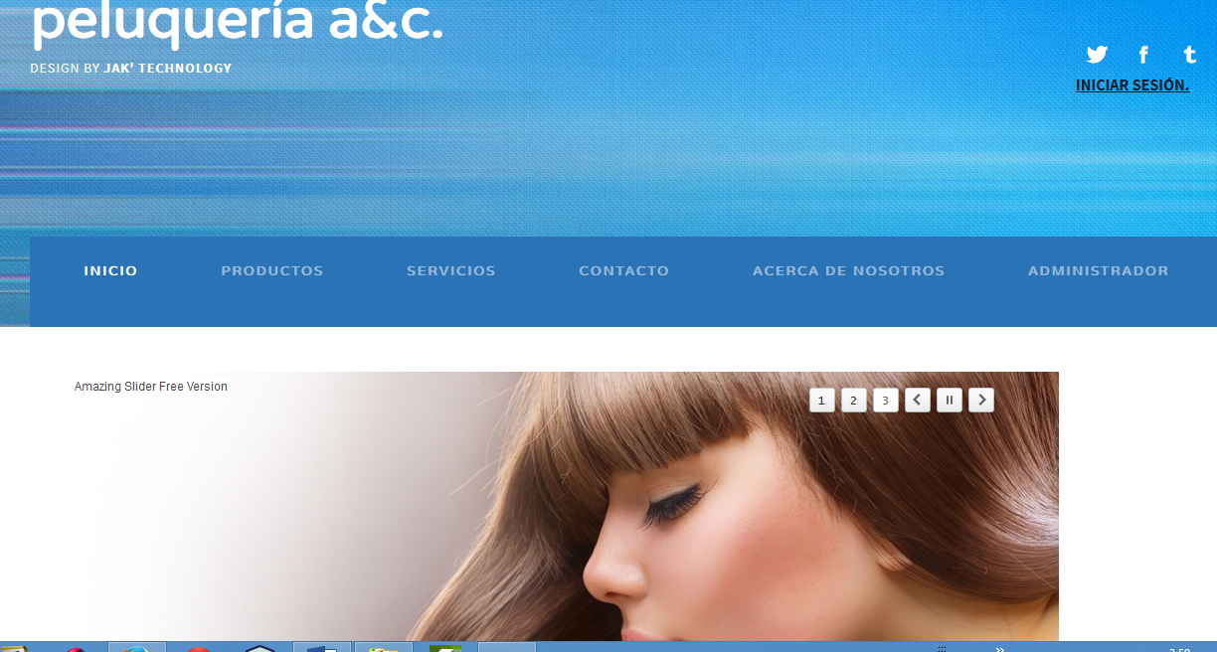

**MENU**

**NOTICIAS**

Ilustración 2 Interfaz Principal

1. **ACCESO**

El la opción acceso dependiendo del tipo de rol al que este asignado, este debe ingresar su nombre y contraseña para luego dar en el botón “Entrar”

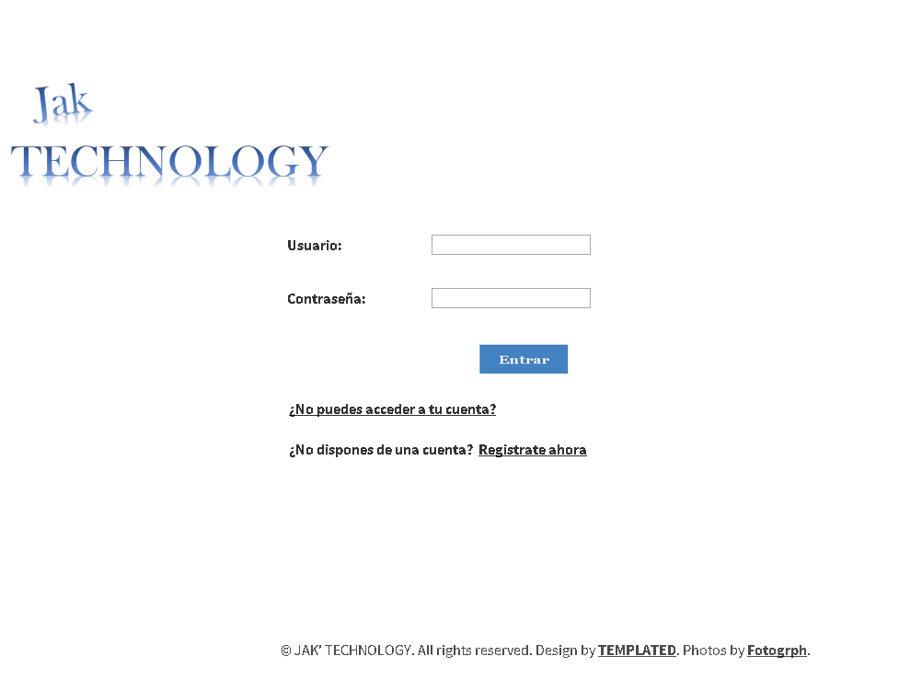

Ilustración 3 Inicio de sesión

1. **BARRA DE MENU**

Esta barra de menú permite al usuario ingresar a las diferentes opciones disponibles en el sitio.



Ilustración 4 Barra Menú

4.1. El submenú Llamado inicio tiene como operación cargar la pagina principal



Ilustración 5 Menú-Inicio

4.2. El submenú Productos muestra la información de los productos que actualmente está ofreciendo la empresa.



Ilustración 6 Menú-Productos

4.3. En el submenú Servicios se encuentra la información de los servicios ofrecidos por la empresa.

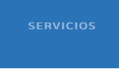

Ilustración 7 Sub-menú

4.4. En el submenú acerca de nostros se encuentra la misión y visión de la empresa.



Ilustración 8 Menú acerca de nosotros

4.5. El submenú llamado Contáctenos se encuentra la forma en que usted podrá hacer contacto con los administradores de la empresa vía correo, teléfono, dirección.



Ilustración 9 Menú Contactenos

1. **NOTICIAS**

Esta sección contiene las noticias del sitio web, mostrando las más importantes.

Ilustración 10 Interfaz Noticias

1. **REGISTRARSE.**
2. En caso de no estarlo.



**Presionar en el enlace llamado “Registrate ahora”**

Ilustración 11 Interfaz Registrarse

1. Luego llenar los siguientes campos.

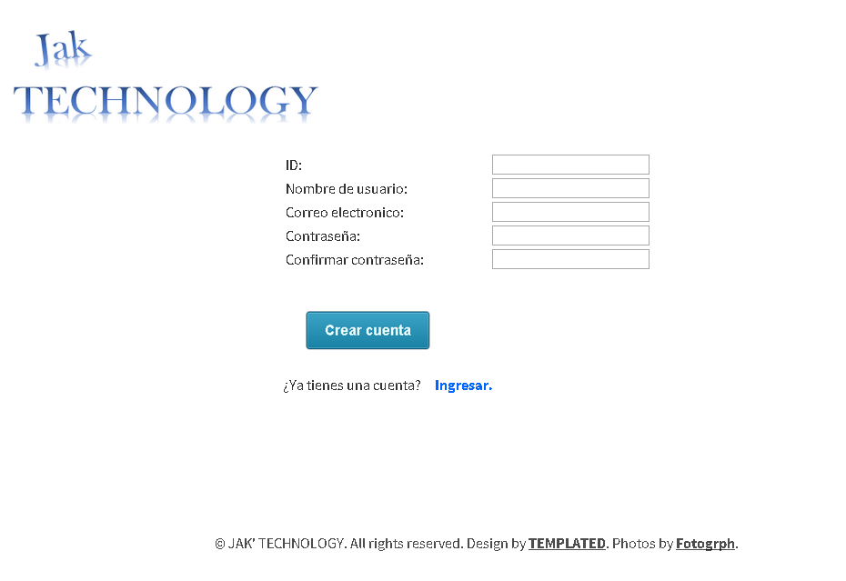

**Presionar en el Botón llamado “Crear Cuenta”**

Ilustración 12 Interfaz Registarse

1. **ADMINISTRADOR**

Clic en el botón llamado “ADMINISTRADOR” para iniciar procesos administrativos.



**Clic en el botón**

Ilustración 13 Botón Administrador

* 1. Ingresamos datos de administrador que son nombre y contraseña

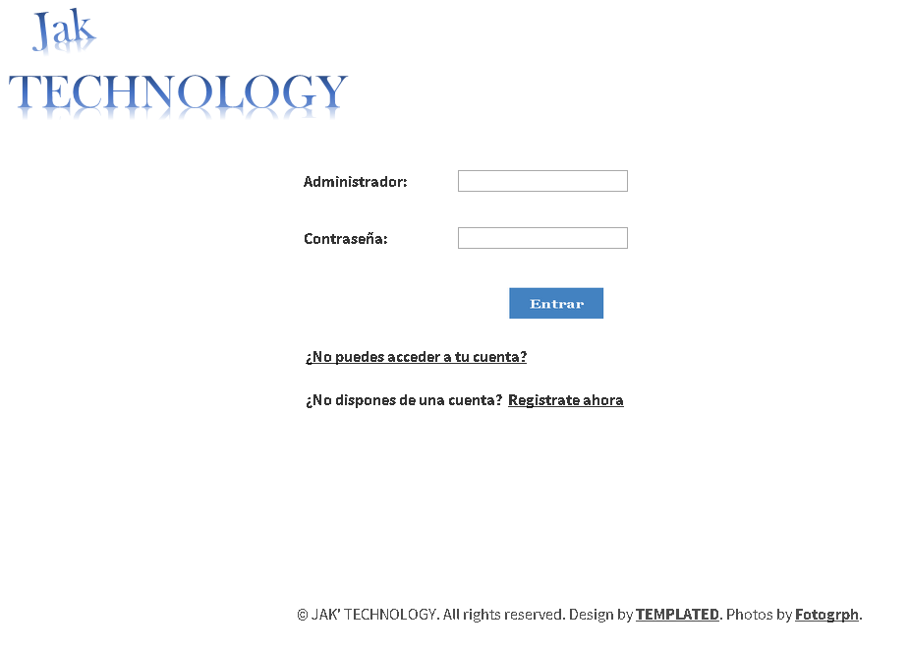

**Presionar en el Botón llamado “Entrar”**

Ilustración 14 Interfaz Inicio De Sesión

1. Nos aparece el panel de administrador donde se podrán realizar los mismos servicios que el usuario cliente, además de los de administrar roles, administrar clientes, productos y gestionar produciod.

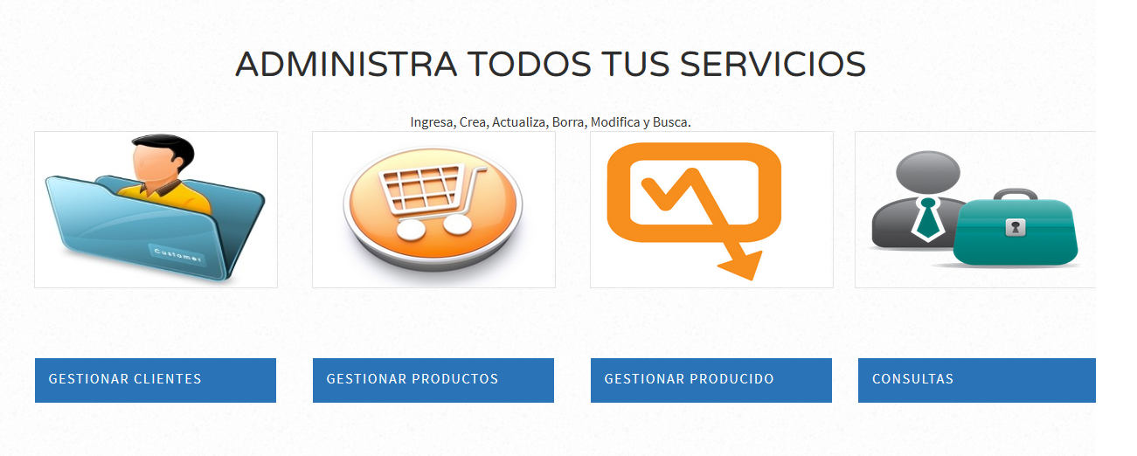

Ilustración 15 Interfaz Administrador

1. **ADMINISTRAR PRODUCTOS**

Clic en el botón llamado “Administrar Productos” para pasar a la interfaz de gestionar los productos



Ilustración 16 Botón Administrar Productos

* 1. Nos aparecerá una interfaz como esta:

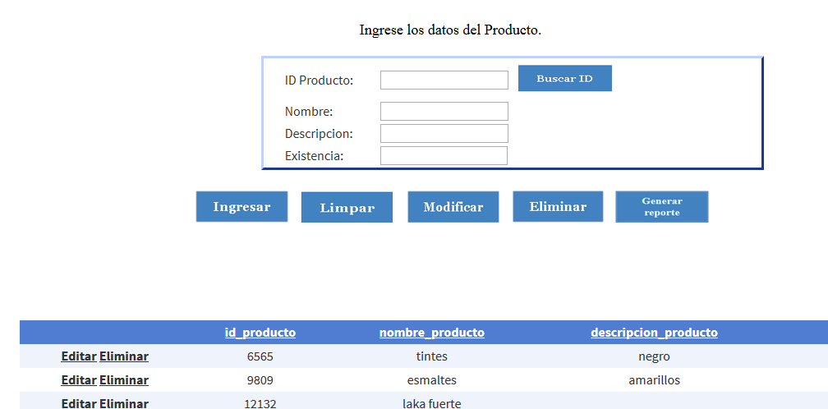

Ilustración 17 Interfaz Administrar Productos

**Botón ingresar:** este botón nos permite ingresar un nuevo producto en la base de datos.

**Botón Limpiar:** este botón nos sire para limpiar los campos en los textbox.

**Botón Buscar:** este botón permite realizar la búsqueda de un registro de producto.

**Botón Modificar:** este botón permite modificar el registro existente de un producto.

 **Botón Eliminar:** este botón permite eliminar un registro existente.

**Boton Generar reportes:** cumple la función de exportar los datos a un documento Excel, pdf, Word.

1. **ADMINISTRAR CLIENTES**

Clic en el botón llamado “Administrar clientes”



Ilustración 18 Botón Administrar Clientes

* 1. Nos enviara a la interfaz de administrar clientes en donde podremos Ingresar, eliminar, buscar, modificar y actualizar los diferentes clientes de la empresa.

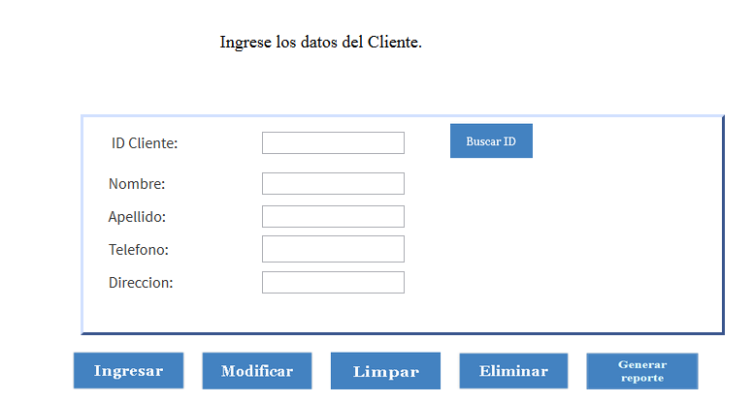

Ilustración 19 Interfaz Administrar Clientes

**Botón ingresar:** este botón nos permite ingresar un nuevo cliente en la base de datos.

**Botón Limpiar:** este botón nos sire para limpiar los campos en los textbox.

**Botón Buscar:** este botón permite realizar la búsqueda de un registro de cliente.

**Botón Modificar:** este botón permite modificar el registro existente de un cliente.

**Botón Eliminar:** este botón permite eliminar un registro existente.

1. **ANALISIS Y REQUERIMIENTOS DEL SISTEMA**

Los requerimientos necesarios para aplicativo son:

* Sistema operativo Windows 7, 8, 8.1.
* Navegador google Chrome, maxila Firefox, opera.
* Internet.
* Base de datos SQL server.

1. **GLOSARIO**

* **Sesión:** Una sesión es un período temporal ocupado por una cierta actividad.
* **Administrar:** Organizar, dirigir y controlar
* **Página:** Es un documento o información electrónica capaz de contener texto, sonido, Vídeo, programas, enlaces, imágenes, y muchas otras cosas, adaptada para la llamada World Wide Web.
* **Url:** La URL es la ruta que se encuentra en la caja de texto ubicada en la barra de navegación del navegador, sirve para ubicar de manera precisa en un servidor, cualquier recurso: una imagen, un video o una página web.
* **Menú:** Un menú es una serie de opciones que el usuario puede elegir para realizar determinada tarea.
* **Botón:** Un botón es una metáfora común, utilizada en interfaces gráficas con objetivo similar al de un botón corriente. Los botones suelen ser representados como rectángulos con una leyenda o icono dentro, generalmente con efecto de relieve.
* **Submenú:** El término submenú es utilizado para describir aquel menú que está contenido en otro menú.
* **Enlace:** Un enlace o link es texto o imágenes en un sitio web que un usuario puede pinchar para tener acceso o conectar con otro documento.
* **Interfaz:** Se utiliza para nombrar a la conexión física y funcional entre dos sistemas o dispositivos de cualquier tipo dando una comunicación entre distintos niveles. Su plural es interfaces.